Assignments 02

Ein Bild, das Text enthält.

Ein Bild, das Text enthält.

Ein Bild, das Text enthält.

Code Erklärung

Klasse Spieler

Ein Bild, das Text enthält.

Hier habe ich mit Random randomchoice ein Random generiert dazu kommen wir später, was genau dieser macht.

Mit threadname gebe ich den Spieler einen Namen.

value brauchen wir für randomchoice.

Und den counter wird später auch wichtiger.

Ein Bild, das Text enthält.

Dan habe ich eine synchronized run gemacht, da es gleichzeitig sein soll und run wegen Runnable.

Wenn der Thread wartet, bekommen wir eine Exception.

Bei der Zeile value = randomchoice wird eine zufallszahl benutzt.

notify() brauchen wir damit der Thread aufgeweckt wird.

Mit dem counter, was wir im Main auch brauchen, wird die Zahl, wo man eingegeben hat (round) durchgezählt, bis es bei 0 ist und somit das Programm weiß, dass es stoppen muss.

Ein Bild, das Text enthält.

Mit getChoice holt sich der Spieler eine Random zahl die dann mit enum zu einem **Rock**, **Paper** oder **Scissor** wird.

Mit notify() achten wir darauf, dass der Thread aufgeweckt wird

Mit wait() wartet der Thread 2 Sekunden, bis die Value der Spieler generiert werden

Bei Choice wird die random ausgesuchte Zahl einem Spieler zugeteilt

Und wir bekommen als return den Spieler.

Und zum Schluss ein getCounter, wo wir den Counter zurückbekommen.

Main Klasse RSP(RockScissorPaper)

Ein Bild, das Text enthält.

Hier erstelle ich einen Scanner und kann mit Start mein Programm starten

Danach wird der Benutzer aufgefordert eine Anzahl einzugeben damit daraus die Runden berechnet werden.

Mit String Number… bekomme ich die Zahl, die man Im cmd eingibt.

Jetzt werden die Spieler erstellt (das round ist dafür da, weil die Spieler auch gezahlt werden).

Und nun werden die Threads gestartet.

Ein Bild, das Text enthält.

In der for-schleife werden die Runden nun gezählt.

Und der Thread darf erstmal eine Sekunde aussetzen.

Danach werden die Auswahlen der Spieler generiert und schließlich gegeben.

Mit sout werden nun die Threads ausgegeben und die choice.

Ein Bild, das Text enthält.

Hier werden nun alle möglichen Auswahlmöglichkeiten angezeigt.

Und schließlich ausgeben.

Ein Bild, das Text enthält.

Ganz zum Schluss bekommen wir noch eine Übersicht wer genau wie oft gewonnen hat.

Wie führt man das Programm jetzt aus?

Es gibt wie beim Assignments 01 2 Möglichkeiten.

1. **Möglichkeit**

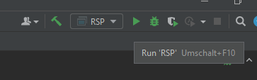

Man drückt im Intellij selbst auf run.

Ein Bild, das Text enthält.

Danach muss man Start eingeben und wie viele Runden gespielt werden sollten.

1. **Möglichkeit**

In Intellij auf out->… zur Webapplication und dann auf Copy Path/Reference…

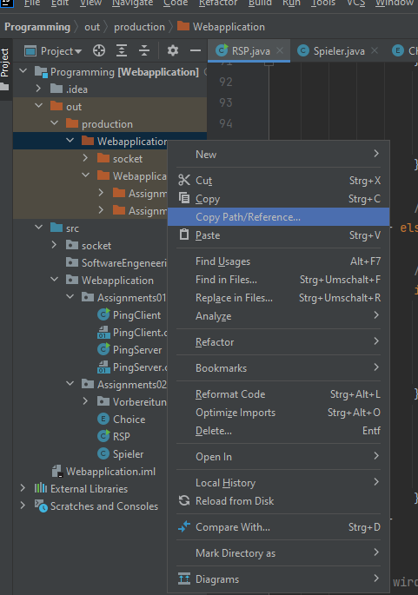 Ein Bild, das Text enthält.

Und auf Absolute Path

Dann wird der genaue Path kopiert

**C:\Users\ninah\Desktop\FH Dornbirn\Programming\out\production\Webapplication**

Ein Bild, das Text, Monitor, Screenshot, schwarz enthält.

Ein Explorer öffnen und den Path oben eingeben

Ein Bild, das Text, Screenshot, Monitor, Bildschirm enthält.

Und dann oben cmd eingeben, dann wird schon der genaue Path geöffnet und man muss nichts mehr mit cd schreiben.

Ein Bild, das Text enthält.

Den Pfad zur java Datei angeben.



Danach Start eingeben und die Anzahl der Runden.

Ein Bild, das Text enthält.
